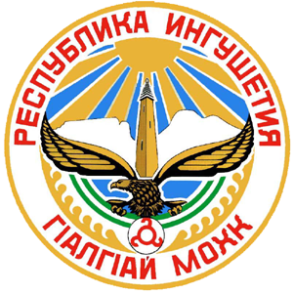

**АДМИНИСТРАЦИЯ**

**МО «ГОРОДСКОЙ ОКРУГ ГОРОД СУНЖА»**

**ПОСТАНОВЛЕНИЕ**

29.11.2024 г. № 450

г. Сунжа

**«О внесении изменений в постановление администрации МО**

**«Городской округ город Сунжа» об утверждении Регламента административной комиссии муниципального образования**

**«Городской округ город Сунжа»»**

В соответствии Федеральным законом от 06.10.2003 № 131-ФЗ «Об общих принципах организации местного самоуправления в Российской Федерации» и на основании Устава МО «Городской округ город Сунжа», администрация МО «Городской округ город Сунжа» постановляет:

1. Внести изменения в Приложение № 1 к Постановлению Администрации МО «Городской округ город Сунжа» от 16.06.2021 № 166 «Об утверждении Регламента административной комиссии муниципального образования «Городской округ город Сунжа», изложив Приложение № 1 в новой редакции в соответствии с приложением.

2. Признать утратившим силу Постановление администрации МО «Городской округ город Сунжа» № 329 от 16.09.2024 и № 381/1 от 11.10.2024г.

3. Контроль за исполнением настоящего распоряжения оставляю за собой.

4. Опубликовать данное Постановление на официальном сайте в сети «Интернет».

5. Настоящее постановление вступает в силу со дня его подписания

**Глава города А.А. Умаров**

Приложение

к постановлению Администрации

МО «Городской округ город Сунжа»

от «___» ________№

« Приложение №1

к постановлению администрации

МО «Городской округ город Сунжа»

« 16 » 06 2024 г. № 166

**Численный и персональный состав административной комиссии г. Сунжа**

1.Административная комиссия г. Сунжа (далее комиссия) формируется из 7 членов комиссии.

2. Состав Комиссии:

1) Умаров Аслан Аюпович- глава администрации МО «Городской округ город Сунжа», председатель комиссии;

2) Мержоева Лемка Геланиевна- начальник отдела по вопросам производства, ЖКХ, строительства и архитектуры администрации МО «Городской округ город Сунжа», заместитель председателя комиссии;

3) Исмаилова Хава Хамзатовна- ответственный секретарь комиссии;

4) Оздоев Ингисхан Магомедович - председатель городского совета депутатов МО «Городской округ город Сунжа», член комиссии;

5) Шутуров Мовлат Мусаевич - председатель союза волонтеров Республики Ингушетия, член комиссии;

6) Чаниев Иса Махмедович - председатель общественного совета г. Сунжа, член комиссии;

7) Хашагульгова Мадина Ахмедовна - заместитель директора ЧПОУ «Сунженский колледж управления и новых технологий», член комиссии.

»